ARQUITETURA PARA CENTROS ESPORTIVOS: O CASO DE JOAÇABA, HERVAL DO OESTE E LUZERNA, SANTA CATARINA

ARCHITECTURE FOR SPORT CENTERS: THE CASE IN JOAÇABA, HERVAL D’OESTE AND LUZERNA, SANTA CATARINA

**RESUMO**

O esporte é uma ferramenta fundamental no desenvolvimento social de um país, pois promove socialização aos participantes, ensinando-lhes boas maneiras, controle emocional e corporal, competitividade e trabalho em equipe. Neste estudo, busca-se compreender quais são as modalidades esportivas mais praticados na cidade de Joaçaba/ SC e sua microrregião (Luzerna/SC e Herval D’ Oeste/SC), e quais os esportes que a população gostaria de ter acesso, servindo de base para a estruturação de um anteprojeto arquitetônico voltado ao esporte. A escolha do local deve-se primordialmente ao fato da região ser precursora de “grandes nomes” do esporte brasileiro e a uma cultura esportiva já enraizada e, atualmente, carente de locais estruturados para o crescimento das modalidades e usuários. Os métodos utilizados para esta pesquisa iniciaram com a aplicação de questionários nas escolas da região de Joaçaba, Herval do Oeste e Luzerna e posteriormente realizados via plataforma de questionários do Google, com o intuito de quantificar e classificar os esportes praticados pelos entrevistados e quais modalidades esportivas são carentes e almejadas por estes jovens. Os resultados apontaram preferências por modalidades esportivas coletivas, como voleibol, futsal, futebol de campo e basquete, sendo os preferidos para as práticas, contudo com carência de infraestrutura nas cidades do estudo.

**Palavras-chave:** Esporte. Arquitetura Esportiva. Prática Esportiva. Anteprojeto Arquitetônico

**ABSTRACT**

The sport is a fundamental tool for the social development of a country, because it promotes socialization to the members, teaching them politeness, emotional and body control, competitiveness and teamwork. In this study, it is sought to understand which sports modalities are the most practiced in the city of Joaçaba/SC and its micro-region (Luzerna/SC and Herval D’Oeste/SC), and what sports the population would like to have acess to, serving as basis for the structuring of a preliminary architectural project focused on sports. The choice of location is primarily due to the fact that the region is a precursor to “big names” of the Brazilian sport and to a sport culture that is already rooted, and currently in need of structured places for the growth of the modalities and users. The methods used on this research started with questionnaires that were applied in the schools of the region of Joaçaba/SC, Herval D’Oeste/SC and Luzerna/SC, and posteriorly they were done through Google’s questionnaires platform, with the intention to quantify and classify the sports practiced by the interviewed and which sports modalities are in need and longed for these young people. The results showed preferences for collective sports modalities, such as volleyball, futsal, soccer, and basketball as being the favorites to practice; however, there is a lack of infrastructure in the cities in the research.

**Key Words:** Sports. Sports Architecture. Pratical. Architectural design.

**1 Introdução**

A prática esportiva vem sendo recomendada por especialistas do mundo inteiro, pois ajuda no desenvolvimento físico e mental de crianças, jovens e adultos. De acordo com Brasil Escola (2016), o esporte, como atividade física organizada, tem o poder de transmitir valores e colaborar para o desenvolvimento da cidadania. Entende-se o incentivo ao esporte como uma ferramenta social de extrema importância para o desenvolvimento da ordem, disciplina, saúde pública e, até mesmo, combate a problemas sociais.

Apesar da importância das diversas modalidades esportivas para a saúde pública e bem-estar, no Brasil, o esporte só passou a ser reconhecido oficialmente na década 1990, com a criação do Ministério dos Esportes, e mesmo sua trajetória anterior é jovem. Institucionalmente o esporte no Brasil iniciou em 1937 com a criação da Divisão de Educação Física, do Ministério da Educação. Em 1970, a divisão foi transformada em Departamento de Educação Física e Desportos. Em 1978, modificou-se para Secretaria de Educação Física e Desporto mantendo-se até 1989 quando, o então presidente Fernando Collor de Melo cria a Secretaria de Desportos da Presidência da República. Em 1995, o presidente Fernando Henrique Cardoso, cria o Ministério de Estado Extraordinário do Esporte onde Pelé foi o primeiro Secretário. Ainda neste ano, a secretaria é transformada em Instituto Nacional de Desenvolvimento do Desporto, vinculado ao Ministério da Educação e Cultura. Em 1998 foi criado o Ministério do Esporte e Turismo. Nos anos 2000, o INDESP é extinto e substituído pela Secretaria Nacional de Esporte. Em 2003, sob o governo Luis Inácio Lula da Silva, o Ministério do Esporte desvincula-se do Ministério da Cultura (BRASIL, 2003).

Isso nos permite compreender que, embora importante e transformador, o esporte é uma ferramenta utilizada para a promoção do desenvolvimento social pouco explorada ou com pouco investimento e organização. A Fundação Catarinense de Esporte (FESPORTE), no Estado de Santa Catarina, é referência nacional para o desenvolvimento de práticas esportivas, pois promove mais de 250 eventos anuais, desenvolvidos em parcerias com prefeituras municipais, federações esportivas e entidades de classe, contemplando mais de 300 mil atletas. Percebe-se o bom desenvolvimento do esporte catarinense com base nos últimos três anos, onde, atletas catarinenses gerenciados pela FESPORTE conquistaram 140 medalhas nos Jogos Escolares da Juventude (JEJ) (FESPORTE, 2019).

Joaçaba, localizado no Meio Oeste de Santa Catarina, é um município que apresenta índices positivos de crescimento anuais em setores como a economia, a indústria e a educação. Nos últimos anos, no âmbito esportivo e da educação, de acordo com a FESPORTE (2018), Joaçaba participou de várias competições em nível estadual e nacional, como nos Jogos Abertos de Santa Catarina (JASC), Jogos Escolares de Santa Catarina (JESC), Jogos Abertos da Terceira Idade (JASTI), Olímpiada Estudantil Catarinense (OLESC), Moleque Bom de Bola, Liga Nacional de Futsal, Jogos Inter Bairros (JIBS), além de sediar várias etapas de competições Estaduais e Nacionais. Ainda, foi palco base para o desenvolvimento e treinamento nos campos da cidade de grandes nomes do esporte brasileiro como Natalia Zílio Pereira - do voleibol-, e Daniel Godoi - do tênis de mesa. Apesar do crescimento e bons índices em diversas modalidades esportivas, há carência de infraestrutura nos ginásios e quadras, espaços públicos insuficientes e que comportem o crescimento ou demanda que o esporte local possui.

Com base neste potencial, o objetivo deste artigo está em compreender e estruturar índices reais e que possam servir como suporte às melhorias no setor esportivo e fundamentem investimentos em espaços educacionais para a prática esportiva. Pretende-se, ainda, identificar quais são os esportes mais praticados nas cidades de Joaçaba, Herval Do Oeste e Luzerna, com foco para a análise quantitativa e qualitativa, através de questionários estruturados aplicados via Plataforma Google, que servirão de base para a proposta de um anteprojeto arquitetônico para um centro esportivo comunitário. Os levantamentos junto ao setor público também auxiliam na quantificação de dados atuais do número de alunos dos ensinos básico e médio e da média de jovens nos últimos eventos ocorridos no município.

Este artigo limita-se a apresentar os índices encontrados com as entrevistas ficando em segundo plano, a uma pesquisa maior, os resultados mínimos para programa de necessidades, organogramas e fluxogramas, os quais fazem parte de um processo projetual mais amplo e ainda em andamento.

**2. Surgimento do esporte e dos centros esportivos**

As raízes do desporto têm origem com a vida primitiva, colocando o ser humano no centro desse processo onde a vida cotidiana de sobrevivência exigia que o indivíduo realizasse atividades de caminhada, de caça, de defesa ou mesmo de lazer, como a dança (LYRA FILHO, 1973). É notório que o esporte se originou da necessidade do ser humano em se movimentar e sobreviver e seu fascínio pelo jogo pode anteceder até mesmo a cultura (PEREIRA, 1980). De acordo com Tubinho (1993), para compreender a essência e formação do esporte, é necessário vinculá-lo a um jogo, onde este é o elo entre a cultura e o esporte.

Existem diversas correntes sobre a origem do esporte, contudo, são duas as mais utilizadas e aceitáveis: a primeira relaciona o surgimento do esporte nos primórdios, com finalidades educacionais; a segunda identifica o seu surgimento como um fenômeno biológico e não histórico (TUBINO, 1993). Qualquer que seja sua forma de surgimento, o autor afirma ainda que a principal similaridade entre ambas é a competição ou a disputa. A competição se origina de uma versão mais agressiva do jogo (PEREIRA, 1980).

Com a evolução natural do ser humano, as práticas também foram evoluindo da necessidade de caça e sobrevivência, à necessidade preparatória para guerra, evitando ataques e saques em suas terras (TUBINO, 1993). Ultrapassando as condições primárias de sobrevivência, tem-se relatos dos egípcios praticando esgrima e arremessos (PEREIRA, 1980) e de jogos com bola, nas civilizações primitivas, nos índios das Américas (LYRA FILHO, 1973).

Os gregos foram a sociedade que deixou mais marcas na cultura esportiva, onde tinham modalidades como parte de sua cultura, religião, educação e adoração do próprio corpo (PEREIRA, 1980; MARINHO, 1980). Existiram, ainda, os Jogos Gregos, as Olímpiadas, os Jogos Fúnebres e os Jogos Píticos, os quais eram competições organizadas (TUBINO, 1987;1993). Marinho (1980) afirma que os principais jogos de disputa eram o atletismo, as lutas e o hipismo. Como fenômeno social, era durante os jogos que havia tréguas sagradas proibindo no mundo grego, qualquer tipo de guerra (PEREIRA. 1980).

Diferente dos gregos, os romanos priorizavam a conquista dos territórios e aproveitavam os eventos esportivos como caráter de espetáculo popular, entorpecendo a plebe e através de lutas sangrentas entre gladiadores (PEREIRA, 1980; TUBINO, 1993). Ainda diferente dos gregos, os exercícios não possuíam base de formação física e tampouco moral, apenas como práticas complementares imorais, pelo nudismo dos praticantes.

Na Idade Média, as atividades desportivas se tornaram irrelevantes e se distanciaram das normas da igreja. Os jovens nobres eram encaminhados à religiosidade ou a cavalaria, e os exercícios limitavam-se ao adestramento hípico e ao combate. Neste período, toda atividade esportiva ou corporal era considerada pecado grave se fugisse dos preceitos recomendados pela igreja (PEREIRA, 1980; MARINHO, 1980; BRASIL, 2004).

No período do Renascimento, os esportes foram reavivados, reaproximando hábitos como a ginástica, a natação, a corrida e a luta. Foi neste período que surgiram algumas bases, as quais permanecem até os dias atuais, como a pedagogia do esporte. Esta, originaria a visão do desporto numa face idealística e como pilar para os conhecimentos, inspirados na perspectiva grega (PEREIRA, 1980; MARINHO, 1980).

Já os centros educacionais e complexos esportivos, estima-se que surgiram por volta de 580 a.C., ocorrido pelo crescimento das práticas esportivas na antiguidade, independente do seu período, derivando da necessidade de haver locais adequados a realização de esportes e atividades físicas realizadas com segurança e praticadas com eficiência (SABA, 1998).

Os primeiros ginásios fechados surgiram devido ao termo grego *gymnós*, que significa nu, visando manter assegurada a privacidade física do praticante. Nestes locais não eram desenvolvidas apenas atividades esportivas, mas aconteciam também reuniões da sociedade grega, reuniões de educação espírita e auxiliavam como locais de ensino da oratória, música, gramática e filosofia (VOLPATO, 2010).

Volpato (2010) ainda afirma que, no mesmo período, surgiram os estádios, os quais eram locais destinados aos espetáculos e às competições. Estes espaços eram ladeados por parapeitos, onde aconteciam as corridas de bigas[1]. Outro local importante era o Hipódromo, local destinado às corridas de cavalos, espetáculos de adestramento e circenses, comuns na Grécia antiga, mas que posteriormente se espalharam pelo mundo.

Com o advento da tecnologia e o surgimento dos meios de comunicação, o esporte foi ganhando um caráter de espetáculo e o profissionalismo ganha destaque. Com essa modernização e evolução, o capitalismo cria a indústria do esporte, visando dissuadir de seu crescimento proveito monetário. Em consequência, as instalações esportivas a cada dia ganham locais mais luxuosos e tecnológicos com segurança diferenciada, conforto, praticidade e ambientes devidamente planejados e projetados (TUBINO, 1999).

Assim sendo, uma nova forma de pensar a arquitetura das edificações esportivas, abriu mercado para novas vertentes de disciplinas que exigem um processo de projeto de profissionais especializados na construção de ginásios e centros esportivos. Este novo campo de atuação, em geral, é de abordagem luxuosa e monumental, onde ambientes possuem alta tecnologia de informação, comunicação e segurança, de forma similar no mundo inteiro. Além disto, estas edificações e eventos, tem um grande poder transformador da paisagem urbana, pois alteram sua morfologia e funcionalidades territoriais (MASCARENHAS, 2006).

**3. As práticas esportivas e os espaços educacionais voltados ao esporte**

Sabe-se que cada esporte possui suas particularidades e apresentam benefícios específicos para a saúde do indivíduo. Schwartzman, Bomeny e Costa (1984) afirmam que a educação secundária deveria investir no desenvolvimento de habilidades e na mentalidade de uma educação de jovens que prestariam serviços a nação, onde pudessem ser disciplinados e treinados como um exército e estes locais de treinamento seriam os complexos esportivos.

A crescente participação da população nas práticas esportivas está relacionada com os benefícios atrelados ao esporte onde toda e qualquer prática esportiva tende a aumentar o nível imunológico, prevenindo o aparecimento de doenças, contribuindo ainda para a formação física e psíquica, além de desenvolver o trabalho em equipe, fomentando a socialização e diminuindo os níveis de exclusão social (BIAZUSSI, 2006). A prática esportiva ainda ajuda no desenvolvimento dos ossos e da musculação, melhora a qualidade de vida, evita o sedentarismo e obesidade. É notório que o esporte tem potencial para prevenir doenças futuras e auxilia no desenvolvimento motor, pois movimenta o corpo e em geral, são realizados com equipes, o que promove a socialização dos participantes.

Rose Jr. (2002) defende que a infância é um período de grande importância no desenvolvimento físico, mental e social do indivíduo. Por este motivo, o esporte é um grande instrumento para o desenvolvimento de cidadãos mais conscientes, auxiliando a desenvolver, desde a infância, valores como disciplina, comprometimento, socialização, respeito e responsabilidade.

Somados aos benefícios já expostos acima para a infância e a adolescência, Alves e Araújo (2005; 2002) expõem que a prática regular do esporte e atividades físicas trazem para a vida adulta benefícios intangíveis. A prática funciona como uma válvula para os problemas do dia a dia, como o estresse, mantendo o corpo e a mente mais saudáveis. Através do esporte, as pessoas socializam, amenizando e prevenindo o sentimento de solidão, principalmente entre idosos, e auxiliando nas sensações de bem-estar e pertencimento (MESQUITA; MAGALHÃES, 2005).

Com os benefícios das práticas esportivas, os espaços educacionais voltados ao esporte devem basear-se em uma visão profissional assertiva e mais holística. O espaço é tão valioso quanto a atividade que será desenvolvido nele, visto que é uma variável importante na construção do lazer e da qualidade do resultado. O espaço, em especial o espaço público para realização do desporto, deve ser reflexo e interpretar as ações dos sujeitos a partir de suas condições espaciais e culturais.

De acordo com Santos,

Esta predicação do espaço público é importante para delimitar o foco de análise, pois ele não é a expressão apenas de uma cultura de valorização do esporte. As praças e parques estão todos os dias sendo invadidos por pessoas que depositam no espaço público um leque de intencionalidades que vão desde o praticar alguma atividade esportiva até o simples e tão necessário descanso. Podemos incluir neste debate as escolas públicas, pois têm sido alvo de políticas públicas na área do lazer através da garantia de acesso a seus espaços pelas comunidades, principalmente aos finais de semana (SANTOS, 2006, p.26).

Estes espaços públicos podem ser entendidos como locais que possibilitam a execução de modalidades esportivas com acesso livre. Nas atividades que são realizadas ao ar livre, o esporte está entre as principais. (SANTOS, 2006; JESUS, 1999; DUMAZEDIER, 1980). É importante ainda que os espaços voltados ao esporte levem em consideração a possibilidade de diversificação de práticas esportivas e a inclusão de variáveis, como a idade ou comprometimento de mobilidade que o praticante possa ter. É preciso romper com uma visão unilateral na concepção de espaços esportivos e traçar perspectivas interdisciplinares com o tema (BETTANINI, 1982; SANTOS, 1996).

Além disto, a evolução dos centros esportivos está diretamente relacionada com o desenvolvimento das cidades e ao seu processo de urbanização. Faz-se importante, nestes casos, compreender que, como produtos da ação humana, os lugares esportivos são resultados de um determinado contexto cultural que lhe garante valor simbólico e não apenas uma realidade física. Nestes ambientes, a arquitetura possui uma força e fonte de inspiração como principal elemento da materialidade do espaço.

**4. Joaçaba e o cenário esportivo**

O município de Joaçaba está localizado no meio Oeste de Santa Catarina (Figura 01) e possui uma população estimada de 29.827 habitantes, segundo o Censo de 2010 (IBGE, 2018). O município originou-se em 25 de agosto 1917, com o nome de Cruzeiro, inicialmente distrito de Limeira. Em 1938 pelo Decreto Estadual 86, Cruzeiro emancipa-se como cidade e cinco anos depois, em 1943, pelo Decreto Estadual 238, o município passa a ser denominado Joaçaba (HENRIQUES, 2013).

Ainda segundo Henriques (2013), a colonização do município se deu pelos caboclos construtores da estrada de ferro, e gaúchos vindos da região de Caxias do Sul, com origem italiana e alemã, que aos poucos se instalaram na região e deram início aos primeiros passos na produção agrícola. Mais tarde, surgiram as primeiras indústrias de implementos agrícolas e metalúrgicas, fomentando as atividades comerciais e acentuando a base da economia joaçabense. Com o aumento da atividade econômica, Joaçaba passa a ser destaque na microrregião e no estado.

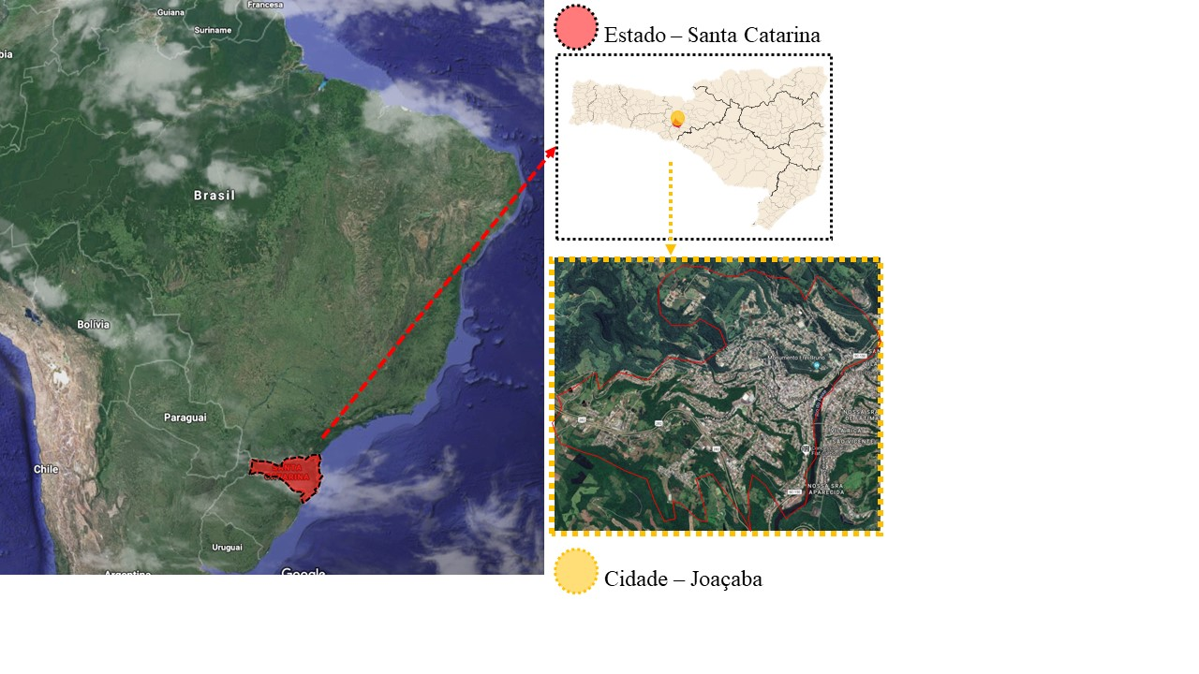

**Figura 01:** Localização de Joaçaba, Santa Catarina.

**Fonte:** Google Earth, com adaptação dos autores.

O município possui atualmente 5 instalações públicas de caráter esportivo, sendo elas: Ginásio Esportivo do Colégio Nossa Senhora de Lurdes (Figura 02a), Ginásio Comunitário Menino Deus (Figura 02b), Ginásio Esportivo do Colégio Rotary (Figura 03a e Figura 03b), Ginásio Esportivo do Colégio Roberto Trompowsk e Parque Municipal Ivan Oreste Bonato (Figura 04a e Figura 4b), de acordo com registros municipais obtidos com a Secretária de Esporte do Município.

De entendimento que as edificações esportivas necessitam de uma infraestrutura mínima para atendimento ao atleta, equipe e espectadores, além de alojamento e estacionamentos para os atletas e público visitante, percebemos que todas as edificações atuais em Joaçaba são precárias. Os edifícios ficam anexos a escolas, possuindo pouca capacidade de espectadores, sem infraestrutura para o atleta (vestiários adequados, sala de imprensa, atendimento de socorristas, por exemplo), poucos banheiros e os estacionamentos estão disponíveis apenas na via pública. Em uma análise arquitetônica mais ampla, os edifícios não possuem sinalização visual, tratamento para conforto térmico e acústico, simplicidade estética, ausência de alojamentos e locais adequados a ônibus.

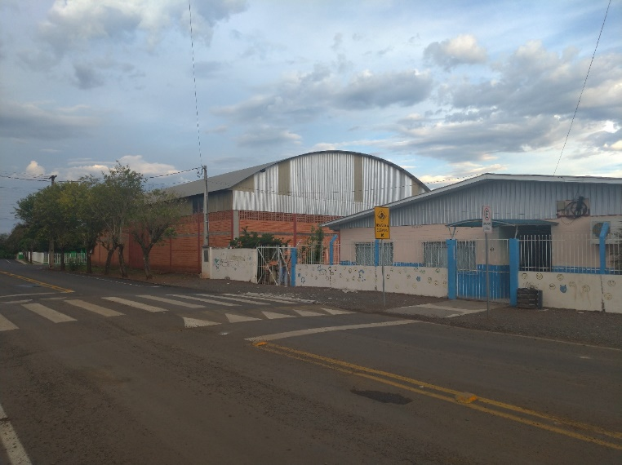 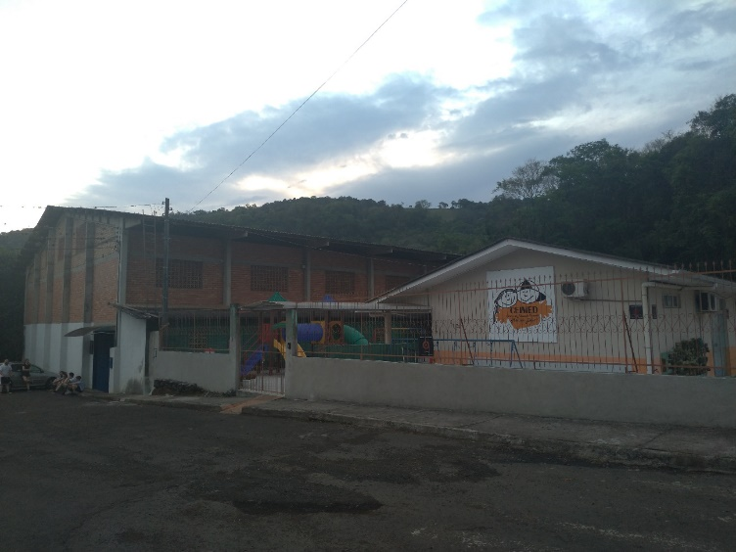

**Figura 02:** Ginásio Esportivo do Colégio Nossa Sra. de Lurdes e Ginásio Comunitário Menino Deus.

**Fonte:** Os autores.

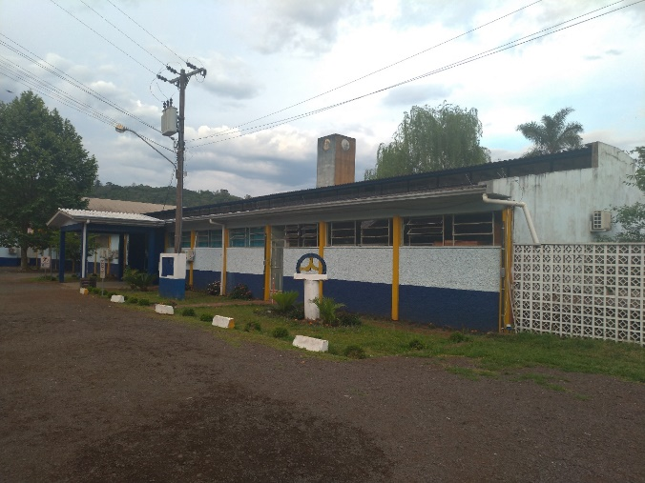 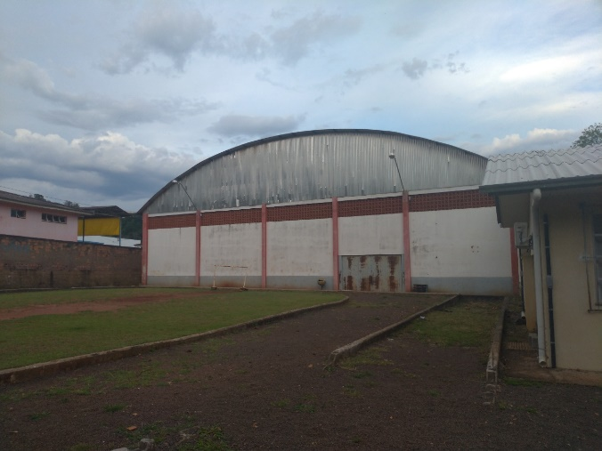

**Figura 03:** Ginásio Esportivo do Colégio Rotary.

**Fonte:** Os autores.

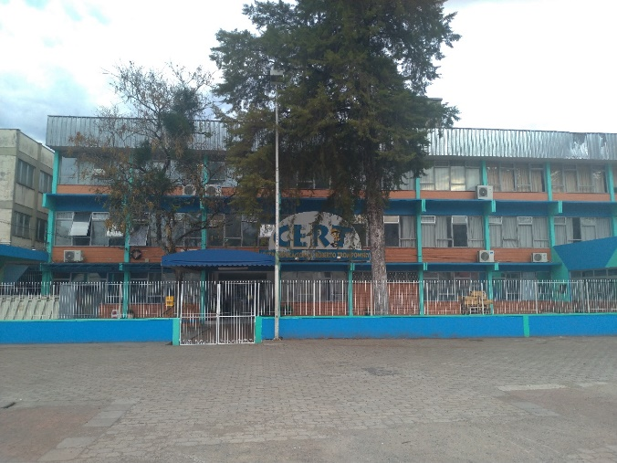 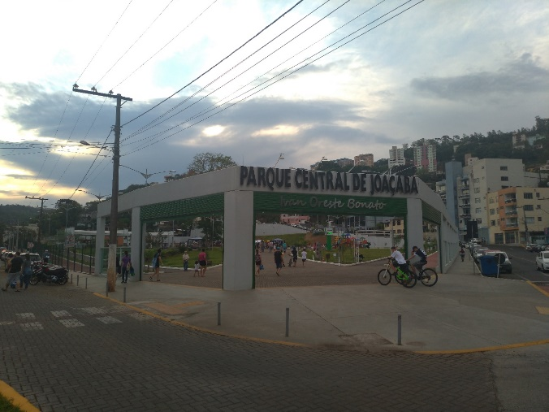

**Figura 04:** Ginásio Esportivo do Colégio Rotary.

**Fonte:** Os autores.

Contudo, apesar das carências percebidas e da pouca infraestrutura de suporte ao atleta, visitante ou estudante, o esporte municipal vem crescendo em número de usuários a cada ano e participando de importantes competições esportivas, com destaque para a Liga Nacional de Futsal (FESPORTE, 2018).

Destaca-se, aqui, alguns atletas que foram revelados nas categorias de base do município e os quais, já ganharam espaço no cenário esportivo nacional e mundial, como é o caso da jogadora de vôlei Natalia Zílio, revelada em um dos projetos sociais de categorias de base (AJOV), o mesatenista Daniel Godoi, hoje representante da seleção brasileira de tênis de mesa, entre muitos outros destaques nacionais e estaduais. Desta forma, justifica-se que este cenário precisa de uma visão mais holística, onde a arquitetura possa contribuir com o processo de urbanização e qualidade de infraestrutura na cidade de Joaçaba.

**5 Metodologia**

Esta pesquisa é parte integrante de um estudo maior, que visa a elaboração de um anteprojeto arquitetônico, e que objetiva a representatividade numérica (GERHARDT; SILVEIRA, 2009) através de métodos quantitativos e qualitativos para a adequação dos espaços existentes. Desta forma, iniciou-se a coleta de dados com visitas ao setor público de esportes, com entrevistas informais aos profissionais responsáveis pela estrutura física dos estádios e ginásios municipais.

Ainda, a coleta de dados foi realizada junto ao setor de planejamento urbano, visando compreender as perspectivas ou projetos correspondentes ao tema. Com as informações recebidas de ambos, foram realizadas visitas nos edifícios que abrigam funções esportivas para levantamento fotográfico, compreensão da estrutura existente, planilha de informações e análise da infraestrutura, capacidade de público e mobiliário atual. Esta etapa foi tanto de caráter quantitativo como qualitativo. Entendemos as pesquisas de opinião como qualitativa, entretanto os levantamentos dos espaços são quantitativos, visto que os resultados podem ser replicados em outras pesquisas, caso o pesquisador utilize os mesmos métodos. Essa avaliação foi feita a partir do número de atletas, da média de jovens que frequentam os eventos regionais que ocorrem em Joaçaba e do número de alunos aproximado das escolas das cidades de estudo.

Na etapa qualitativa, foi aplicado o método de levantamento de opinião da população. As perguntas foram divididas em dois grupos: (1) para os praticantes de atividades físicas e; (2) não praticantes de atividades físicas. Objetiva-se, com essa divisão, compreender quais são os esportes mais praticados pelos voluntários e quais os esportes possuem potencial para serem implantados. As entrevistas foram aplicadas nas escolas municipais e estaduais das cidades de Joaçaba, Luzera e Herval do Oeste (Colégio Municipal Centro Educacional Roberto Trompowsky, Escola Estadual de Ensino Básico Padre Nobrega, Escola Estadual de Ensino Básico Professor Eugenio Marchetti), solicitando que os alunos respondessem via plataforma de questionários Google. Foi solicitado via e-mail aos acadêmicos do Campus UNOESC Videira para que, colaborassem respondendo o questionário. Optou-se pelo uso da Plataforma Google pois esta facilita a aplicação de questionários visto que, possibilita maior abrangência de pessoas.

Desta forma, totalizaram 342 respondentes, em sua maioria estudantes de ensino médio, fundamental e superior, o que corresponde a 0,52% da população de Joaçaba, 0,29% da cidade de Herval do Oeste e 1,10% da cidade de Luzerna. O questionário contém 10 questões de múltipla escolha, onde as 4 primeiras são de caráter informacional, identificando o gênero, faixa etária, grau de escolaridade e cidade onde reside. As demais questões são divididas em dois grupos de respondentes. Para os praticantes de atividades físicas, as questões 6, 7 e 8 correspondem ao esporte praticado, frequência da prática e em quais locais são praticados. E para os não praticantes de atividades físicas as questões 9 e 10 equivalem ao motivo para a não prática e quais esportes gostariam de praticar.

**6 Resultados e discussões**

Após o término de aplicação dos questionários, obteve-se 342 respostas. Deste total, 51,8% dos respondentes são do gênero feminino, 45,9% são do gênero masculino e 2,3% define-se como outros (Gráfico 01). A faixa etária com maior número de participantes é de 15 a 20 anos, com 56,1 % das respostas, seguida pela de 10 a 15 anos com 28,4 %, com 8,8 % encontra-se a faixa etária de 20 a 30 anos e 6,7% encontram-se nas outras faixas etárias (Gráfico 02).

De acordo com os resultados, depreende-se que o esporte municipal é, em sua maioria, praticado por pessoas do sexo masculino, os quais são jovens de idade entre 10 a 20 anos. Todavia, o fato de os questionários terem sido aplicados em escolas municipais e estaduais potencializa este resultado entre os jovens, visto que outras faixas etárias teriam maior representatividade via plataforma *online*. Percebemos ainda, que a aplicação de questionários via plataforma *online* depende muito da disponibilidade dos participantes, os quais muitas vezes veem o método como cansativo ou pouco importante.

|  |
| --- |
|  |
| Gráfico 01: Gênero  Fonte: Os autores (2019) |
|  |
| Gráfico 02: Faixa etária  Fonte: Os autores (2019) |

Quanto a escolaridade, constatou-se que 51,5% dos entrevistados cursão o ensino médio, 32,5% estão no ensino fundamental, 11,4% estão cursando o ensino superior e 4,7% dos entrevistados possuem grau acadêmico (Gráfico 03). Em relação ao munícipio de origem, 45,6% dos entrevistados residem na cidade de Joaçaba/SC, 19,3% em Herval D’ Oeste, 18,4% em Luzerna e 16,7% distribuem-se em outras localidades (Água Doce, Treze Tílias, Videira, Ibicaré, Lacerdópolis, Arroio Trinta, Fraiburgo, Campos Novos, Tangará), todas em Santa Catarina (Gráfico 04).

Analisando a relação de praticantes com a população das cidades de estudo temos os seguintes percentuais: (1) a cidade de Joaçaba conta 29.827 mil habitantes, onde as praticantes de esportes/atividades físicas correspondem a 0,52% da população municipal: (2) Herval d´Oeste possui 22.606 mil habitantes e os praticantes correspondem a 0,29% da população e; (3) Luzerna possui 5.685 mil habitantes e os praticantes correspondem a 1,1% da população municipal.

|  |
| --- |
|  |
| Gráfico 03: Grau de escolaridade  Fonte: Os autores (2019) |
|  |
| Gráfico 04: Cidade onde reside  Fonte: Os autores (2019) |

Na segunda etapa da pesquisa, levantaram-se os dados onde 68,7% dos entrevistados declaram-se praticantes de algum tipo de esportes, e 31,3% declaram-se como não praticantes, de nenhuma modalidade esportiva (Gráfico 05). Este dado alerta para um grande número de pessoas (9.335 mil pessoas, extrapolando os resultados para a população total dos municípios estudados) que estão propensas à problemas de saúde. Se unirmos a população das 3 cidades da região, que utilizam dos centros esportivos de Joaçaba, temos um número aproximado de 18.190 habitantes que não praticam nenhum tipo de esporte ou exercício físico.

|  |
| --- |
|  |
| Gráfico 05: Praticantes e não praticantes de Esportes  Fonte: Os autores (2019) |

Com os participantes que responderam praticar alguma modalidade esportiva, foram recolhidas 235 respostas, divididas em 3 perguntas onde constatou-se que: 45,5% praticam esportes com frequência de 1 a 2 vezes por semana; 36,2% praticam de 2 a 4 vezes por semana e 18,3% praticam mais de 5 vezes por semana. Dos respondentes, 46,8% costumam praticar seus esportes em locais públicos e privados, 31,5% somente em locais privados e 21,7%, somente em locais públicos (Gráficos 06 e 07).

|  |
| --- |
|  |
| Gráfico 06: Frequência da Prática  Fonte: Os autores (2019) |
|  |
| Gráfico 07: Locais da Prática  Fonte: Os autores (2019) |

Os esportes e atividades físicas mais praticados estão representados no (Gráfico 08), onde constatou-se que 48,5% praticam futebol de salão, 33,6% praticam futebol de campo, 30,2% praticam voleibol e 19,1% praticam musculação. Estes dados eram esperados visto que, são os esportes mais praticados pelos brasileiros segundo pesquisa do ministério dos esportes, que revela a clara preferência dos praticantes em esportes coletivos.

|  |
| --- |
|  |
| Gráfico 08: Frequência da Pratica  Fonte: Os autores (2019) |

No terceiro grupo de perguntas, que corresponde aos participantes que não realizam nenhum tipo de modalidade esportiva, foram recolhidas 107 respostas, sendo que: 54,2% identificaram que não praticam esporte pois não possuem tempo, 29% declararam que não praticam nenhum esporte por falta de incentivo, 5,6% declararam falta de interesse, 3,7% não praticam esportes por falta de infraestrutura e 7,5 % declararam que não praticam nenhum tipo de esporte por outros motivos (Gráfico 09).

|  |
| --- |
|  |
| Gráfico 09: Motivos de não praticar esportes  Fonte: Os autores (2019) |

Foram ainda recolhidas 98 respostas referentes ao esporte que gostariam de praticar (Gráfico 10). Compreende-se que as intenções de novas práticas estão alinhadas com a procura maçante por esportes coletivos que somados (Futebol de Campo, Voleibol, Basquete, Futsal e Handebol) representam mais de 52,51% das intenções de prática. Porém há uma clara evidência de mudanças comportamentais referentes às escolhas dos esportes, que, pouco a pouco, estão passando do caráter coletivo para esportes mais individuais.

|  |
| --- |
|  |
| Gráfico 10: Pretensão da pratica de Esportes  Fonte: Os autores (2019) |

Por fim, os respondentes apresentam preferências semelhantes aos esportes praticados. As pretensões de prática foram os esportes coletivos, fenômeno que pode ser compreendido pela educação esportiva oferecida pelo poder público nas escolas primárias, secundárias e nos ginásios ou quadras do município, como o caso do futsal, vôlei, basquete e handebol. Deste modo, percebe-se que os três municípios têm um público altamente ativo, onde somados resultam em aproximadamente 39.928 mil praticantes de esportes e atividades físicas. Esse dado é resultado de uma porcentagem adquirida com os respondentes (Por exemplo: 100 pessoas responderam e destas, 59 praticam esporte. Então, temos 59% de atletas). Calculamos o número de habitantes das três cidades (com base nos IBGEs atuais), as quais geraram um número populacional. Após, fizemos a mesma proporção de respondentes esportistas para o número de pessoas que moram nas três cidades e obtivemos os quase 30 mil habitantes esportistas acima. Entendemos que esse valor possivelmente sofrerá algum tipo de variação, mas é uma forma de cálculo que nos permite ter números aproximados de atletas.

**CONSIDERAÇÕES FINAIS**

Os resultados encontrados neste artigo fortalecem o ideário da necessidade de ampliação de centros e melhoria na arquitetura atual dos espaços voltados ao esporte na cidade de Joaçaba e principalmente na demanda crescente de jovens esportistas.

As atividades físicas são primordiais para o desenvolvimento do ser humano, em diversos âmbitos. Percebe-se pelo estudo apresentado, que o esporte é benéfico a diversas faixas etárias, da infância à velhice. Através da prática, níveis de stress podem ser reduzidos, socialização é promovida e os benefícios para a saúde são diversificados.

No município de Joaçaba e sua microrregião, há um crescimento de usuários praticantes de atividades físicas e esportes a cada ano, com a participação, principalmente de crianças e jovens em competições esportivas em nível local e nacional, das quais muitos talentos foram revelados. Com base neste estudo percebe-se ainda, que os esportes mais praticados, nas cidades de Joaçaba, Herval Do Oeste e Luzerna, são de caráter coletivo, como o futebol de campo, futsal, voleibol, basquete e handebol, o que era esperado visto que são esportes ensinados nas escolas locais.

Os questionários foram base para perceber que, mesmo entre os não praticantes de esporte, há intencionalidade de praticar algum tipo de exercício físico, mas faltam incentivos e estruturas atrativas. As três cidades que participaram da pesquisa na microrregião, possuem no somatório quase 30 mil pessoas que praticam algum tipo de esporte com frequência. Este dado, considerando que são cidades de pequeno porte e com estruturas simples e precárias, pode ser considerado alto e precisa de valorização e investimento.

Contudo, apesar deste cenário favorável para as práticas esportivas, o município hoje carece de infraestrutura adequada, geralmente são estruturas anexas a escolas municipais e estaduais e não disponibilizam infraestrutura para grandes eventos esportivos. Pode-se observar ainda que as edificações não seguiram a evolução natural das edificações esportivas, que carecem de valorização arquitetônica e não possuem sistemas de conforto acústico, visual e térmico.

Por fim, os estudos mostram a escassez arquitetônica no setor esportivo de Joaçaba e microrregião, que reflete a necessidade de investimentos em espaços para a prática esportiva, justificando o desenvolvimento desta pesquisa para uma proposta arquitetônica futura. Ainda, entendemos que a arquitetura pode ser transformadora e através dela, as cidades são moldadas e urbanizadas para as pessoas oferecendo qualidade de vida intensa. Os centros esportivos podem ser locais de caráter público e ofertar uma diversidade de espaços anexos, proporcionando as pessoas além de locais de qualidade esportiva, locais de socialização e vitalidade urbana.

**REFERÊNCIAS**

ALVES, João Guilherme Bezerra et al. **Prática de esportes durante a adolescência e atividade física de lazer na vida adulta**. Rev Bras Med Esporte, v. 11, n. 5, p. 291-4, 2005. Disponível em: <http://www.scielo.br/pdf/rbme/v11n5/27591> Acesso em: 22 maio de 2019.

ARAÚJO, Denise Sardinha Mendes Soares de; ARAÚJO, Claudio Gil Soares de. **Aptidão física, saúde e qualidade de vida relacionada à saúde em adultos**. Revista brasileira de medicina do esporte, v. 6, n. 5, p. 194-203, 2000. Disponível em: <http://editorarevistas.mackenzie.br/index.php/remef/article/view/1299/1002> Acesso em: 22 maio de 2019.

BETTANINI, T. **Espaço e ciências humanas.** Tradução de: Liliana Lagará Fernandes. Rio de Janeiro: Paz e Terra, 1982.

BIAZUSSI, Rosane. Os benefícios da atividade física aos adolescentes. Artigo de Iniciação Cientifica. **Instituto de Biociências**, UNESP. Rio Claro, SP, 2008. Disponível em: < http://files.educacao-fisica-uniuv.webnode.com/200000057-f3be400937/atividade%20fisica%20em%20adolescentes.PDF> Acesso em: 23 mai. 2019.

BRASIL ESCOLA. **Esporte e Saúde**. Disponível em: <https://brasilescola.uol.com.br/psicologia/esporte-infantil.htm> Acesso em: 18 março de 2019.

BRASIL, **Esporte e sociedade.** Ministério do Esporte. 2. ed. Brasília: Universidade de Brasília/Centro de Educação à Distância, 2004. v.1. Disponível em: http://www.esporte.gov.br/arquivos/snee/segundoTempo/capacitacao/modulo01EsporteSociedade.pdf. Acesso em: Outubro de 2019.

BRASIL. **Histórico.** Ministério do Esporte. Disponível em: <http://www2.esporte.gov.br/institucional/historico.jsp>. Acesso em Out. de 2019.

DUMAZEDIER, J. **Valores e conteúdos culturais do lazer**. São Paulo: SESC, 1980.

FESPORTE. **Fesporte contempla mais de 270 mil atletas em 2018 e continua sendo referência para o Brasil**. Disponível em: < http://www.sc.gov.br/index.php/noticias/temas/esportes/em-2018-a-fesporte-contemplou-mais-de-270-mil-atletas-e-continuou-sendo-referencia-para-o-brasil > Acesso em: 01 abril de 2019.

GERHARDT, Tatiana Engel; SILVEIRA, Denise Tolfo. Métodos de pesquisa. 1º ed. Porto Alegre: Editora UFRGS 2009. ISBN 978-85-386-0071-8. Disponível em: < http://www.ufrgs.br/cursopgdr/downloadsSerie/derad005.pdf > Acesso em: 07 setembro de 2019.

INSTITUTO BRASILEIRO DE GEOGRAFIA E ESTATÍSTICA. **IBGE**. Disponível em:< https://cidades.ibge.gov.br/brasil/sc/joacaba/panorama >. Acesso em: 19 mai. 2019.

JESUS, G. M. **A geografia e os esportes: uma pequena agenda e amplos horizontes.** Conexões: educação, esporte e lazer. Campinas, v. 1, n. 2, p. 46-59, jun. 1999.

LYRA FILHO, J. **Introdução à sociologia dos desportos**. Rio de Janeiro: Editora Bloch, 1973.

MARINHO, I. P. **História geral da Educação Física**. São Paulo: Cia. Brasil Editora, 1980.

MASCARENHAS, Gilmar. A cidade e os grandes eventos olímpicos: uma Geografia pra quem?. Disponível em: <http://www.brgeocities.com/fporj/Acidade.htm>. Acesso em out. de 2019.

MESQUITA, Kristiane Barros Franchi; MAGALHÃES, Renan Montenegro. **Atividade física: uma necessidade para a boa saúde na terceira idade**. Revista Brasileira em Promoção da Saúde, v. 18, n. 3, 2005. Disponível em: < https://periodicos.unifor.br/RBPS/article/viewFile/928/2103 > Acesso em: 01 abril de 2019.

PEREIRA, L. **Esportes**. Biblioteca Educação é Cultura. Rio de Janeiro: Bloch; Brasília: Ministério da Educação e Cultura, 1980.

ROSE JR, Dante de. **Esporte e Atividade física na infância e na adolescência: uma abordagem multidisciplinar**. Porto Alegre: Artmed Editora, 2002. 136 p.

SABA, Fabio. **A importância da atividade física para a sociedade e o surgimento das academias de ginástica**. Revista Brasileira de Atividade Física & Saúde, v. 3, n. 2, p. 80-87, 1998. Disponível em: <rbafs.emnuvens.com.br> Acesso em: 22 mai. 2019

SANTOS, E. S. **Conforto ambiental e lazer esportivo na cidade.** Corpo em Movimento, v. 1. n. 1, p. 155-169, 2003.

SANTOS, Edmilson Santos dos. **Reflexões sobre a utilização de espaços públicos para o lazer esportivo.** Revista RA´EGa. Editora UFPR. Curitiba, 2006.

SANTOS, M. **Por uma geografia nova**. São Paulo: Hucitec, 1996.

SCHWARTZMAN, S. BOMENY, H. M.B. & COSTA, V. M.R. **A Reforma da educação**. In: Tempos de Capanema. São Paulo: editora da USP, 1984, p. 173-203.

TUBINO, Manoel José Gomes. **O que é esporte**. São Paulo: Brasiliense, 1999.

________________. **Teoria geral do esporte**. São Paulo: Ibrasa, 1987.

________________. **O que é Esporte?** Brasília: Editora Brasiliense, 1993.

VOLPATO, Susan Tramontin. **Complexo Esportivo-Braço do Norte, SC**. Tubarão, 2017. 81 p. Trabalho de Conclusão de Curso (Graduação em Arquitetura e Urbanismo) Universidade do Sul de Santa Catarina, Tubarão, 2017.

1. As corridas de bigas eram um dos mais populares esportes dos gregos antigos, romanos e bizantinos. Eram corridas com pilotos e cavalos, corridas perigosas onde ambos poderiam sofrer graves acidentes, ferimentos e até mesmo a morte.